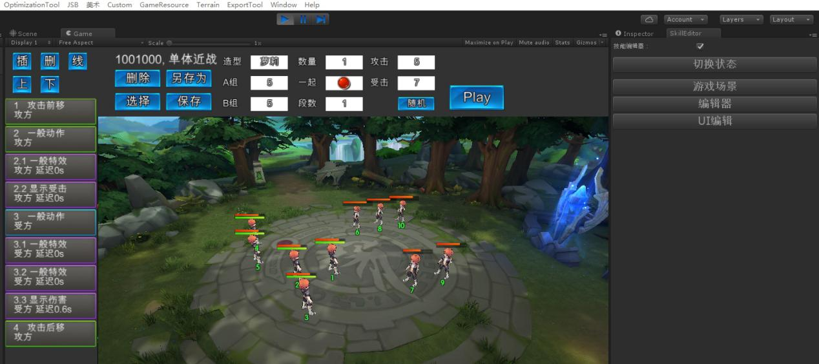

打开方式： MenuItem - Window - SkillEditor

技能编辑器开关 是通过 切换状态按钮 来控制的（使用了宏）

游戏场景：快速返回到正常游戏场景

编辑器：进入技能编辑器场景

UI编辑：技术编辑界面使用

主界面战斗编辑，这里面编辑的不可以保存，这里的参数只是为了省去编辑Skill表的时间

另存为：没有新建，可以直接另存为，建议先选一个模板然后另存为，省时间

数量：最多打多少个人

一起：分开一个一个打还是同时打

段数：连击

技能节点编辑

攻击节点绿色，受击节点蓝色，特效点紫色

由于节点的关系，受击节点排在TakeDamage的攻击节点后面（没有就排最后）；动作节点按照顺序排，可以选中点击上下来排；特效节点根据时间来排

选中节点后，可以点击插入，也可以再次点击节点修改节点